第七章《人体的新陈代谢》练习题
班级： 姓名：
一、选择题
1．产生尿液的器官是（ ）
A 膀胱 B 尿道 C 输尿管 D 肾脏
2．下列血管的血液中，含废物尿素最少的是（ ）
A 肺静脉 B 上腔静脉 C 肾动脉 D 肾静脉
3．尿的形成是连续的，而尿的排出是间断的，其原因是（ ）
A 肾小管的重吸收作用 B 肾单位的过滤作用 C 膀胱的贮尿作用 D 输尿管输送得太慢
4．人体排出水分的途径正确的是（ ）
A 通过呼吸系统排出 B 通过皮肤排出 C 通过泌尿系统排出 D 以上都对
5．在人体内不能贮存，也不能全部由其他营养物质转化而来的是（ ）
A 蛋白质 B 糖类 C 脂肪 D 全部都是
6．血液经下列器官流出后，代谢废物减少的一组器官是（ ）
A 肾、肝 B 肝、肠 C 肾、肺 D 胰、肝
7．关于新陈代谢的叙述错误的是（ ）
A 新陈代谢一旦停止，生命也就结束
B 新陈代谢是生物生存的基本条件
C 新陈代谢是先合成身体的组成部分，然后再分解身体的部分物质
D 每一个活着的人时时刻刻都在进行着新陈代谢
8．对人体内的水和盐的浓度具有一定的调节能力的器官是（ ）
A 心脏 B 肾脏 C 肺 D 胃
9．小玲的弟弟在玩耍时不小心将一颗塑料小珠从口中咽下了。看医生后，医生说没有太大问题，小珠会沿他的消化道排除体外。请你说出小珠在小玲的弟弟旅行的路线（ ）
A．口→咽→食道→小肠→胃→大肠→肛门 B．口→咽→食道→胃→小肠→大肠→肛门
C．口→食道→胃→肝脏→小肠→大肠→肛门 D．口→食道→胃→小肠→肝脏→大肠→肛门
10、早餐吃了油饼，经消化后可形成的物质是（ ）
A、葡萄糖 B、甘油 C、脂肪酸 D、氨基酸
11、．人体的血液之所以是红色的，是因为下列哪种血细胞中含有哪种物质所致（ ）
A、白细胞，纤维蛋白质 B、红细胞，纤维蛋白质
C、血小板，血红蛋白 D、红细胞，血红蛋白
12．血液中的细胞包括 （ ）
A、红细胞、白细胞、血小板 B、红细胞和血浆 C、白细胞和血浆 D、血小板和血清
13．某人手指不慎划破出血，血液中与止血和避免发炎有关的是（ ）
A、血小板、血浆 B、血小板、白细胞 C、红细胞、血浆 D、白细胞、血浆
14、与心脏的右心房连通的血管是（ ）
A、主动脉 B、肺动脉 C、上、下腔静脉 D、肺静脉
15、能够使血液在血液循环系统中的按一定方向流动的结构是（ ）
A、房室瓣 B、动脉瓣 C、静脉瓣 D、房室瓣、动脉瓣和静脉瓣
16、心脏瓣膜只能朝一个方向开放，保证了血液的流动方向是（ ）
A、由心室—心房—动脉 B、由心室—心房—静脉
C、由心房—心室—静脉 D、由心房—心室—动脉
17．血液在哪种血管中流的最慢，这有利于 （ ）
A、动脉，气体交换 B、静脉，物质交换 C、毛细血管，气体交换 D、毛细血管，物质交换
18．血液在血管中的流向是（ ）
A、静脉→动脉→毛细血管 B、静脉→毛细血管→静脉
C、动脉→静脉→毛细血管 D、动脉→毛细血管→静脉
19．血液循环的动力器官是（ ）
A、动脉 B、静脉 C、心脏 D、肺
20．如果把一个人的右臂动脉断裂，这时你正在旁边，你怎样紧急抢救（ ）
A、包扎近手端的已断静脉 B、包扎近心端的已断静脉
C、包扎近手端的已断动脉 D、包扎近心端的已断动脉
21．测定某人当天的食物主要是蛋、鱼、肉的方法是（ ）
Ａ、测定尿液中的含糖量 Ｂ、测定尿液中的尿素含量
Ｃ、测定血糖浓度 Ｄ、测定血红蛋白含量
22．下表是某种哺乳动物体几种组织中血液内氧合血红蛋白的情况，其中代谢最旺盛的是
A、肺泡 B、组织甲 C、组织乙 D、组织丙
组织名称 | 血红蛋白与氧的结合率（％）
肺泡 | 96
组织甲 | 60
组织乙 | 50
组织丙 | 25
23．小华和同学们玩跳绳，20秒中他的脉搏为44次，则她的心率为 （ ）
A、75次/分 B、88次/分
C、132次/分 D、120次/分
24．氧气进入人体最终要到达（ ）。
A.肺 B.血液 C.细胞 D.心脏
25．在病人上臂抽血、注射生理盐水，选用的血管依次是 和
A、静脉和静脉 B、动脉和动脉 C、静脉和动脉 D、动脉和毛细血管
26．登山运动员徒手攀登海拔较高的山峰，他在向海拔4000米以上的山峰继续攀登时，尽管经过充足的休息，但越是往上走，越感到吃力。其中主要原因是（ ）
A、呼吸越来越急促 B、 血液中CO₂增多
C、组织细胞内O₂含量降低 D、山地更加陡峭
27.制作泡菜时，泡菜毯坛子要密封，起原因是防止（ ）
A、产生的乳酸跑掉 B、水分过度蒸发 C、坛内蔬菜萎蔫 D、氧气进入坛内发酵作用被抑制
28、下列哪一项不属于排泄：（）
A、粪便排出 B、尿液排出 C、汗液排出 D、呼出二氧化碳
29、健康人每天形成的原尿约有150升，而每天排出的尿液只有1.5升左右，主要原因是：（ ）
A、消化作用 B、吸收作用 C、重吸收作用 D、滤过作用
30、生命的最基本特征是：（ ）
A、生长 B、生殖和发育 C、遗传和变异 D、新陈代谢
31、人体进行新陈代谢的主要场所是： （ ）
A、消化道内 B、呼吸道内 C、循环系统内 D、组织细胞内
32、在人体的血液循环中，对运载血细胞，运输养料和废物起重要作用的是：（ ）
A、红细胞 B、白细胞 C、血小板 D、血浆
33、动脉血是指：（ ）
A、颜色鲜红，含养料丰富的血 B、颜色鲜红，含氧丰富的血
C、颜色暗红，含二氧化碳丰富的血 D、颜色暗红，含养料丰富的血
34、红细胞的功能是：（ ）
A、运输氧气 B、运输氧料 C、运输氧气和部分二氧化碳 D、运输养料和部分废物
35、下面对人体“动脉”的叙述不正确的是： （ ）
A、流动脉血的血管 B、把血液从心脏输送到身体各部分去的血管
C、将静脉血送入肺的血管 D、与心室直接相连的血管
36、一般所说的血压是指：（ ）
A、肺循环的动脉血压 B、体循环的动脉血压 C、肺循环的静脉血压 D、体循环的静脉皿压
37、人受轻伤流血时，能自动止血，这是血液中哪种成分的作用：（ ）
A、血浆 B、血小板 C、白细胞 D、淋巴细胞
38、血红蛋白的特性是：（ ）
A、易和氧结合，但不易分离 B、氧浓度高时和氧结合，氧浓度低时和氧分离
C、易和一氧化碳结合，也易分离 D、不易和一氧化碳结合，但易分离
39、人体内最大的消化腺是： （ ）
A 、唾液腺 B、胰腺 C、胃腺 D、肝脏
40、血液流入小肠壁前与流出小肠壁后相比，所含成分的特点是 （ ）
A、氧增加了，养料增加了 B、氧减少了，养料增加了
C、氧增加了，养料减少了 D、氧减少了，养料减少了
45、食物中的蛋白质经消化转变成： （ ）
A、脂肪酸 B、氨基酸 C、葡萄糖 D、甘油
46、下列中哪项不是物理性消化： （ ）
A、牙齿咀嚼 B、舌的搅拌 C、胃肠蠕动 D、唾液淀粉酶对淀粉的消化
47.人体内消化食物和吸收营养物质的主要场所是（ ）
A.口腔 B.胃 C.小肠 D.大肠
48.肝炎病人厌吃油腻食物，其原因是（ ）
A.油腻食物气味过浓易刺激肝脏 B.油腻的食物排空太慢
C.皮下脂肪太厚影响肝的功能 D.胆汁分泌不足影响对脂肪的消化
49.通常“切脉”的部位在（ ）
A.上臂肱动脉 B.颈总动脉 C.腕部的桡动脉 D.冠状动脉
50.肌肉注射青霉素后，若做跟踪检查，则最先应从心脏的哪个腔发现这种药物（ ）
A.左心房 B.左心室 C.右心房 D.右心室
51 .肾脏的结构和功能单位是（ ）
A.肾小体 B.肾单位 C.肾小管 D.肾小球
52．某人负伤大出血，他自己是AB型血，若输血最好输哪种血型的血 （ ）
A．A型 B． B型 C． O型 D．AB型
53．心脏四个腔中，侧壁最厚的是 （ ）
A．左心房 B．右心房 C．左心室 D．右心室
54．胃蛋白酶在下列何种环境下催化效率最高 （ ）
A．中性 B．酸性 C．碱性 D．冰水
55．下列生理过程不属于排泄的是 （ ）
A．人体通过呼吸系统排出二氧化碳 B．人体通过泌尿系统排出尿液
C．人体通过汗腺分泌汗液 D．人体排出大便
56．一次手术中，外科医生从某人的消化道中取出流汁内容物，内含蛋白质，多肽、淀粉、脂肪、维生素、无机盐和水，这些内容物可能从哪里取出 （ ）
A．口腔 B． 胃 C．小肠 D．大肠
57．在盛有一定量植物油的试管内，加入一组配制的消化液，充分震荡后置于37℃温水中，约1小时后，试管内植物油不见了，则这组配制的消化液可能是 （ ）
A．胰液 B．肠液、胆汁和胰液 C．唾液、胃液 D．胰液、肠液
58．四位同学在进行150米长跑前．各准备了一些补充能量的食物，甲准备了糖，乙准备了牛肉干，丙准备了水果．丁准备了蛋糕，这四位同学准备最实用的是（ ）
A．甲 B．乙 C．丙 D．丁
59、某患者失血过多，分别输入A型血或B型血，均无凝集反应发生，该人的血型是（ ）
A、AB型 B、O型 C、A型 D、B型
60、有些药物常被封装在淀粉制成的胶囊中服用，以避免对胃产生刺激。从淀粉在消化道内的消化特点来看，其原因是（ ）
A、胃能消化淀粉，使药物漫漫渗出 B、胃不能消化淀粉，胶囊可经胃进入小肠
C、胆汁不能消化淀粉 D、淀粉在口腔内初步消化，便于吞咽
61、人体吸收的氧的最终去向是（ ）
A、用来构成组织 B、用来与血红蛋白结合 C、用来分解有机物 D、用来交换二氧化碳
62、小民患了急性肠炎，医生在的上臂静脉注射消炎药物进行治疗，请问药物到达患病部位需要经过心脏的次数是（ ）
A、1次 B、2次 C、3次 D、4次
63、下列有关新陈代谢的说法不正确的是（ ）
A、人在睡觉时新陈代谢暂时停止
B、新陈代谢是在神经系统和激素的调节控制下进行的
C、把物质分解产生的废物排除体外的过程属于异化作用
D、同化作用和异化作用是同时进行的，使细胞内的物质不断更新
64、吃馒头时，会觉得越嚼越甜，是因为（ ）
A、淀粉本身有甜味 B、淀粉在口腔中被分解成了麦芽糖
C、唾液变成了葡萄糖 D、唾液变成了麦芽糖
65、在组织里发生气体交换后，血液的变化是（ ）
A、动脉血变成静脉血 B、静脉血变成动脉血
C、动脉血没有发生变化 D、静脉血没有发生变化
66、在消化道中，消化淀粉、脂肪和蛋白质的起始部位分别是（ ）
A、口腔、胃、小肠 B、胃、小肠、大肠 C、胃、口腔、小肠 D、口腔、小肠、胃
67、血液流经肾脏后，发生的主要变化是（ ）
A、养料增加 B、尿素减少 C、氧气增加 D、尿素增加
68、呼吸作用的实质是（ ）
A、合成有机物，释放能量 B、分解有机物，释放能量
C、合成有机物，贮存能量 D、分解有机物，贮存能量
69．在静脉血变成动脉血的过程中，氧合血红蛋白的形成部位是( )
A、组织周围的毛细血管 B、组织内 C、肺泡内 D、肺泡周围的毛细血管
70.人体细胞要获得氧气，排出二氧化碳，必须经过如下①②③等过程来完成
O₂
CO₂
O₂
CO₂
O₂
CO₂
外界空气 肺泡 血液 组织细胞
① ② ③
在这些过程中，发生气体交换的有（ ）
A、① B、②③ C、①② D、①③
71．若某人肾脏的肾小管发生了病变，则尿液中将出现（ ）
A、红细胞 B、 白细胞 C、葡萄糖 D、大分子蛋白质
72．组织细胞中的 CO₂能进人组织液，其原因是（ ）
A、细胞中的CO₂含量比组织液高 B、组织液中的氧要进人组织细胞
C、细胞中的CO₂含量比组织液低 D、CO₂会与组织液中的血红蛋白结合
73.近年来，老百姓颇为关心科学减肥的问题。从新陈代谢的角度看，身体长胖的原因是（ ）
A、同化作用大于异化作用 B、同化作用小于异化作用
C、能量贮存小于能量释放 D、物质分解大于物质合成
74．某人饥饿时吃了油饼，此油饼经人体消化、吸收、氧化分解后，其主要的终产物是CO₂ 、 H₂O ，它们可经下列哪组器官或组织排出体外（ ）
A 毛细血管、肾 B 肺、皮肤、肾
C鼻、血液、皮肤 D皮脂腺、肝脏、肾
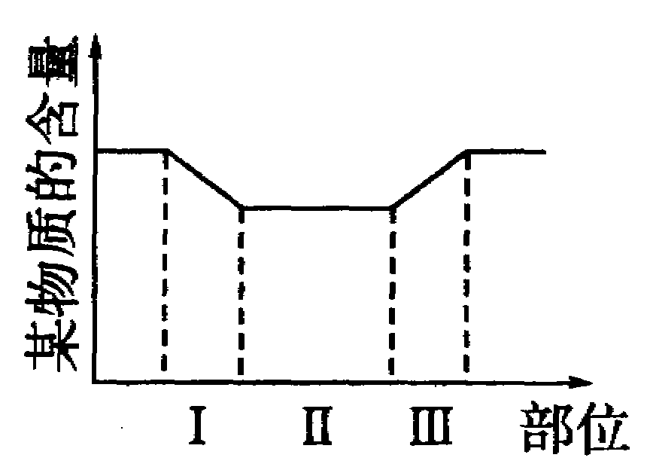
75. 如图为人体血液循环时，血液中某物质的含量变化情况。若横 轴中的l段代表肺泡周围的毛细血管，III段代表组织处的毛细血管，则此物质最可能是( )
A、尿素 B、葡萄糖 C、氧气 D、二氧化碳
76、人体内的葡萄糖主要来自( )
A、食物中的淀粉 B、食物中的纤维素 C、肝糖元的分解 C、蛋白质的转化
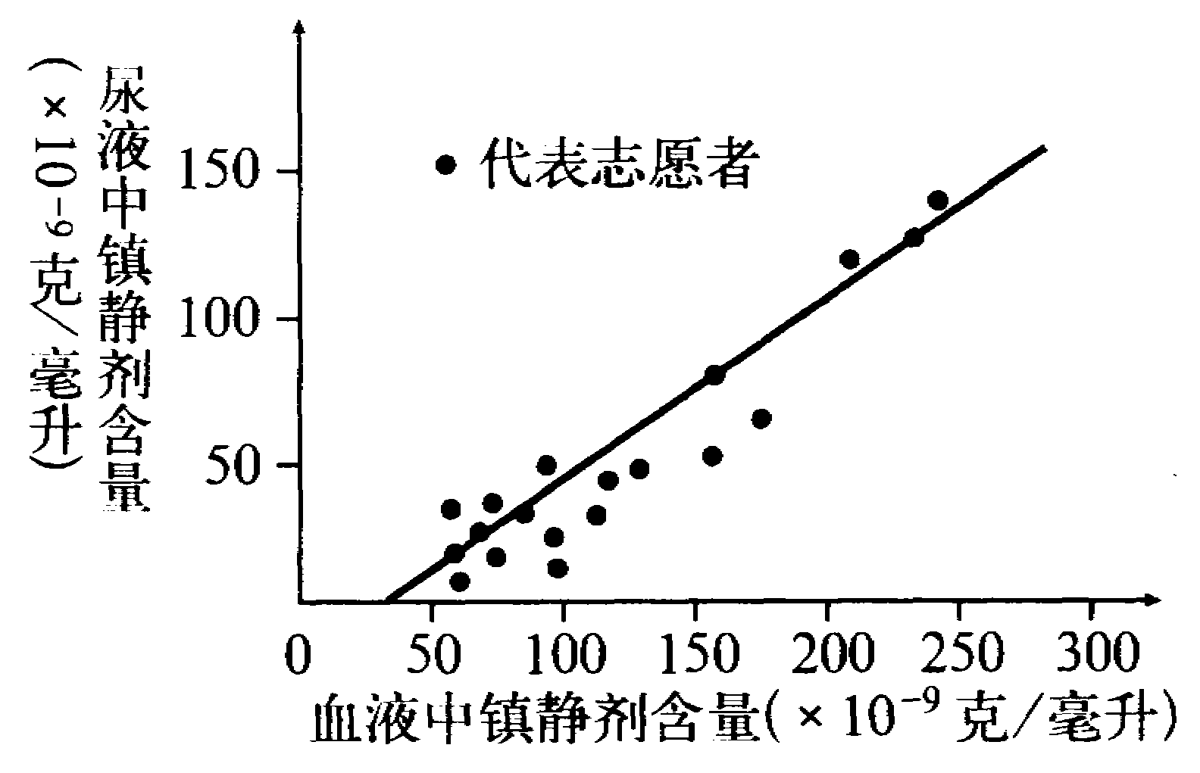
77. 一所医院对志愿者进行了如下研究18名志愿者服用了等量的一种镇静剂，经过3小时测得志愿者血液及尿液中镇静剂的含量，数据见图。某人分析数据后得出下列结论，你认为错误的是( )
A 大多数人血液中镇静剂的含量比尿液中的低
B 不同个体血液中存留的镇静剂含量不同
C大多数人血液中的镇静剂含量高，其尿液中的镇静剂含量也高
D血液中的镇静剂含量在每毫升5．0×10^{－8}克～1．5×10^{－7}克之间 的人占多数
78.若将下列四支试管放置在37℃的恒温箱中，一周后，其内生长微生物最多的是（ C ）
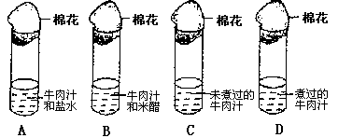

79、每天喝适量的开水的意义是( )
A、摄取较多营养 B、清洁肾脏 C、清洁膀胱 D、使体内废物及时随尿排出
80、将lO毫升血液放入盛有少量抗凝剂的试管中，静置一段时间以后，分为上、下两部分。在上、下两部分的交界处是( )
A、呈暗红色的红细胞 B、呈淡黄色的血浆
C、呈白色的白细胞 D、呈白色的白细胞和血小板
81、肾单位包括( )
A、肾小球和肾小囊 B、肾小体和肾小管 C、肾小囊和肾小管 D、入球小动脉和肾小囊
82、下列选项中，与贫血无关的是( )
A、红细胞数量过少 B、血红蛋自含量过少
C、白细胞数量过少 D、常表现出精神不振、疲劳、头晕和面色苍白等症状
83、关于生物新陈代谢的叙说正确的是( )
A、根据能量守恒定律，草食动物以绿色植物为食，将其化学能全部转变为自身的化学能贮存
B、生命活动所需的能量都是直接或间接取自太阳辐射能
C、呼吸作用释放的化学能全部用于生物生理活动所需
D、新陈代谢过程不遵循能量守恒定律
84、在显微镜下观察活金鱼尾部的毛细血管时，最好的方法去寻找( )
A、血液流向头部的血管 B、血液流向尾部的血管
C、有搏动的微小的血管 D、红细胞成单行通过，血液缓慢的血管
85、在心脏的结构中，左心房、左心室、右心房、右心室内心液依次是（ ）
A、动脉血、静脉血、静脉血、动脉血 B、动脉血、动脉血、静脉血、静脉血
C、静脉血、动脉血、静脉血、动脉血 D、静脉血、动脉血、动脉血、静脉血
86、新陈代谢过程的代谢终产物有( )
A、水、无机盐、尿素 B、粪便、水、无机盐、尿素
C、二氧化碳、水、无机盐、尿素 D、葡萄糖、尿素、水、无机盐
87、甲血管与心室相连，流动着静脉血，乙血管与心房相连，流着动着动脉血，则这两条血管的名称依次是（ ）
A、主动脉和肺静脉 B、肺动脉和上腔静脉 C、肺动脉和肺静脉 D、主动脉和下腔静脉
88、血液进入肾脏后形成尿的途径是( )
A、血液→肾小囊→肾小球→肾小管→尿液 B、血液→肾小管→肾小囊→肾小球→尿液
C、血液→肾小球→肾小囊→肾小管→尿液 D、血液→肾小球→肾小管→肾小囊→尿液
89、如果某人验尿发现其中有红细胞、蛋白质等，估计病变的部位可能是( )
A、肾小体 B、肾小囊 C、肾小球 D、肾小管
90、小肠是人体消化和吸收的主要场所，与此生理功能相适应的结构特点中，不正确的是( )
A、与胃相连接 B、小肠绒毛增大消化、吸收面积
C、有多种消化液 D、是消化道中最长的一部分
二、填空题
91．观察血涂片时，在显微镜视野中最容易看到的是 ，最小的血细胞是 。
92．人体泌尿系统的构成包括__________、__________、__________、__________四个器官，其中最主要的器官是___________。
93．肾脏的基本结构和功能单位是___________，每个肾大约有___________这样的结构构成。
94．每一个生物体都会不断地从外界___________营养物质，___________身体新的组成成分，________能量；同时又不断地___________身体内原有的部分物质，__________能量，_________废物，以达到一定的动态平衡，这就是______________的过程。
95、目前一种新型加酶洗衣粉，加的酶一般是蛋白质分解酶，能将衣服上发黄的汗迹、奶渍、血迹等污垢中的蛋白质被 。使用时忌水温过高而不能去污，因为___________ 。
96、观察猪或羊的新鲜心脏时，用手捏心房壁和心室壁，发现＿＿＿壁比＿＿＿壁薄；观察到心房与心室之间、心室与动脉之间有＿＿＿＿。
三、分析、筒答题
97、小颖对酶的活性是否受PH值的影响进行了探究，请你根据他的探究回答问题：
⑴假设PH值可能会影响酶的催化作用：唾液淀粉酶在中性环境中具有较高的催化效率，过酸或过碱的环境都会影响酶的催化效率。
⑵制订实验计划：
序号 | 项目 | 试 管
序号 | 项目 | 1 | 2 | 3
1 | 流入新鲜的淀粉酶溶液 | 1毫升 | 1毫升 | 1毫升
2 | 注入蒸馏水 | 1毫升 | --- | ---
3 | 注入氢氧化钠溶液 | —— | 1毫升 | ——
4 | 注入盐酸 | —— | —— | 1毫升
5 | 注入可溶性淀粉溶液 | 2毫升 | 2毫升 | 2毫升
①取3支洁净的试管，编上号，并且分别按下表中序号1至5号的要求操作。
②振荡这3支试管，使试管内的混合均匀，然后，将3支试管的下半部浸入37℃的温水中，保温10分钟。
③取出试管，冷却，向3支试管滴加 2滴碘液，观察3支试管中溶液的颜色变化。
④记录和分析实验结果。
⑶讨论：
①实验过程中为什么要选择37℃恒温？
②该实验能不能按照表格中序号1、5、2、3、4的步骤操作？为什么？
。
③根据实验结果，你得出了什么结论？ 。
其中2、3号试管与哪制试管进行对照？ 。

98．某同学做“唾液淀粉酶的消化作用”的实验，操作如下：把l克干淀粉和100毫升清水搅拌均匀，取2毫升注入试管中，加入新鲜唾液溶液2毫升，再加2滴碘液，放在室温下静置lO分钟后观察结果。请你指出该同学的操作错误(写出两处)：
＿＿＿＿＿＿＿＿＿＿＿＿；＿＿＿＿＿＿＿＿＿＿＿＿＿＿＿＿。
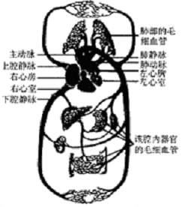
99、小明感冒得了扁桃体炎，医生给他左手静脉点滴青霉素，药物 经过怎样的途径到达扁桃体治病？
（1）药物→左手的静脉→上腔静脉→ →
→ → → →左心房
→ → →各级动脉→扁桃体的毛细血管。
（2）青霉素最先在心脏的哪一腔发现？ 。
至少要几次经过心脏才能到达病灶治病？
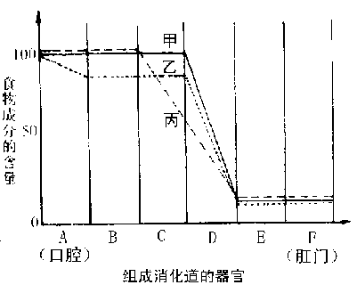
（3）与心脏相连的血管 中含养料最丰富。经胃肠出来的血为含 多的静脉血；经肾脏出来的血是含 少的 血 。
100、右图中的曲线表示食物通过消化道时，糖类、蛋白质和脂肪被消化过程中数量的变化，请
分析并回答下列问题：
（l）甲表示（ ）的消化曲线，因为其到了（ ）才开始被消化。
（2）丙表示（ ）消化曲线，因为其在（ ）就开始被消化。
（3）这三种营养物质在（ ）中都可以被消化，而在（ ）中则都不能被消化。
101．认识化验报告
下面是王先生和王女士的验血报告。通过你仔细的阅读与比较，然后回答下列问题。
 | 样本A | 样本B | 正常（参考值）
 | 姓名：王先生 年龄：53 | 姓名：王女士 年龄：45
葡萄糖(g/dm³) | 105 | 85 | 85
红细胞（/L） | 5.1×10¹² | 4.0×10¹² | (4.6-6.5)×10¹²
白细胞（/L） | 6.5×10⁹ | 5.5×10⁹ | (4.0-11.0)×10⁹
血小板（/L） | 300×10⁹ | 200×10⁹ | (150-400)×10⁹
血红蛋白(g/dm³) | 16 | 15 | 13.0-18.0
结论：病人王先生患有 病;病人王女士患有 。
（1）、医生对王女士说她的血糖水平正常，但王先生却患有糖尿病。验血报告的哪部分指出了这点？
（2）、医生告诉王女士她患有贫血，报告的哪部分指出了这点？ 。
（3）、验血报告的哪部分指出王女士没有受到细菌感染？ 。
（4）、验血报告的哪部分指出王女士的凝血功能是正常的？ 。
102、下面是某医院提供的几个样本的原尿和尿液的化验数据，请分析并回答有关问题：
（注：表中“－”表示很少或无，“＋”表示较多，“＋＋”表示很多）
 | 葡萄糖 | 蛋白质 | 无机盐 | 尿素 | 尿酸 | 红细胞 | 白细胞
样本A |  |  | 1.6 | 2.0 | 0.0 | - | -
样本B | 0.1 |  | 0.75 | 0.03 | 0.002 | - | -
样本C |  | ++ | 1.6 | 1.5 | 0.02 | ++ | ++
（1）原尿是样本 ，因为其中含有 。
（2）正常的尿液是样本 ，因为其中只含有 。
（3）肾小球发炎形成的不正常尿液是样本 ，因为其中含有 。
103、维生素C俗称抗坏血酸，常用于防治坏血病造成的血管破裂出血。为了解维生素C的化学性质，我们将6片维生素c压碎，溶于lO毫升水，然后过滤，取几毫升滤液，做了下列几个实验：
(1)将滤液滴到蓝色石蕊试纸上试纸呈红色；再用pH试纸测得维生素C溶液的pH在l至2之间。说明维生素C具有＿＿＿＿性；
(2)在CuSO₄溶液中加入滤液并加热煮沸，发现有红色的铜析出。从氧化还原的角度说明维生素C具有＿＿＿＿＿性；
(3)把滤液加热煮沸5秒至lO秒，再重复做上述2个实验，发现维生素C性质与未加热时的性质一样，即在100℃以下不会发生分解。这说明维生素C的性质比较＿＿＿＿＿＿。
104、下表是某成年男子血液和尿液化验的结果，根据表中的数据回答：
(1)依据化验项目第 项判断此人有炎症，
 | 化验项目 | 化验结果
血  液 | ①血红蛋自 | 11克／lOOml
血  液 | ②白细胞 | 16000个/毫升
血  液 | ③血糖 | O.2%
尿  液 | ⑤葡萄糖 | 有
尿  液 | ⑥白细胞 | 有
尿  液 | ⑦蛋自质 | 有
尿  液 | ⑧尿素 | 有
发炎的部位可能是 。
判断的依据是 。
(2)下列哪些食物，患者食用最为理想 。
A、面粉 B、黄豆粉
C、马铃薯 D、胡萝卜

105．试分析：在人的不同生长发育时期（幼年、成年和老年），新陈代谢有什么不同？

106、某人脚背发炎,医生在他的臀部肌肉注射消炎药物,此药运至足部的途径是什么?(请用图表示)

参考答案：
一、选择题（见题目）
二、填空题
91、红细胞 血小板
92、 肾脏 输尿管 膀胱 尿道 肾脏
93、 肾单位 100万以上个
94、 吸收 合成 贮存 氧化分解 释放 排出 新陈代谢
95．分解 温度过高使酶失去活性
96．心房 心室 瓣膜
三、分析、简答题
97、（1）37度时酶的活性强（2）不能（3）酶在强酸、强碱环境中失去活性 1
98、没有设置对照组 应试管放在37℃的热水中
99、（1）右心房 右心室 肺动脉 肺部毛细血管 肺静脉 左心室 主动脉
（2）右心房 （3）上、下腔静脉、养料、
100、（1）脂肪、小肠 （2）蛋白质、胃（3）小肠、大肠
101、高血糖、（1）葡萄糖（2）红细胞（3）白细胞（4）血小板
102、（1）B 葡萄糖（2）A 无机盐 （3）C、蛋白质、血细胞（红细胞、白细胞）
103、酸 还原 稳定
104、⑥⑦ 肾脏 尿液中含有血细胞、蛋白质 D
105、 人在幼年时获得的能量大于消耗的能量，成年时获得的能量等于消耗的能量，老年时获得的能量小于消耗的能量。
106、如下图：
主动脉
臀部静脉
上、下腔静脉
右心房
肺动脉
肺部毛细血管
左心室
肺静脉
脚背毛细血管
右心室
左心房
脚背动脉

